|  |  |  |
| --- | --- | --- |
| **VISTO** dell’ufficio Cimiteri  (Timbro) |  | Al sig. SINDACO del Comune di Como  Bollo  € 16,00 |
|  | Como, lì _________________________________ | UFFICIO CIMITERI |
| Passi U.T.C. Opere Pubbliche per N.O. |  |  |

Lì

(data)

**UFFICIO TECNICO OO.PP.**

Como, lì _____________________

Il sottoscritto _

|  |  |
| --- | --- |
| Per quanto riguarda quest’ufficio la presente richiesta può essere accolta | Residente a _ in Via _ n° _  a seguito del rilascio di regolare concessione cimiteriale, come da copia allegata, chiede il permesso  di porre in opera nel Cimitero di ____________________________ e precisamente nel _______  ________________________________ un ________________________________ a ricordo di __ ___ |
|  |  |

di porre in opera nel Cimitero ** e precisamente nel ** _

un a ricordo di deceduto il il tutto come da progetto allegato.

Dichiaro di aver incaricato per le opere cimiteriali di cui trattasi la seguente Impresa:

di Via n°

Iscritta alla Camera di Commercio di _ REA °

L’Impresa/Sig. di

Via n° _

la quale dichiara di assumersi ogni responsabilità per danni che, in conseguenza dell’esecuzione dei lavori, venissero recati alla proprietà comunale e/o ai monumenti di terzi.

**Il richiedente Il legale rappresentante dell’Impresa**

(timbro e firma in originale)

______________________________ ___________________________________________

All.: Copia concessione cimiteriale

Copia progetto (prospetto pianta sezione)

** **: trascrivere i dati come da concessione cimiteriale allegata**

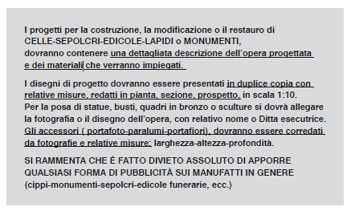

Il responsabile dell’Istruttoria Il responsabile U.T.C. OO.PP.

L’Istruttore Tecnico

**_____________________________ ____________________**